הצלחנו לייצר טבלה כאשר העמודה הראשונה הוגדרה להיות מסוג char באורך של 30 תווים והכילה את הקוד של כל מקצוע

הטבלה הכילה את כל המידע שעיבדנו מהאתר O\*Net ע"י סקריפט שכתבנו בpython ותפקידו היה גם להכניס את הנתונים לאחר עיבודים לתוך הpostgres

לאחר מכן לקחנו טבלה אחרת שמקשרת בין קוד של מקצוע ושם של מקצוע מתוך האתר ועיבדנו גם אותה ורצינו לשנות את העמודה הראשונה מקוד לשם מקצוע. הבעיה בה נתקלנו היא שישנם שמות ארוכים יותר מ30 תווים וניסינו ע"י חיפוש באינטרנט לשנות בטבלה בpostgres את כמות התווים ולהגדילה ל100 תווים כך שבטוח יכנסו כלל השמות האפשריים.

אך נתקלנו בשגיאה בכל מיני ניסיונות

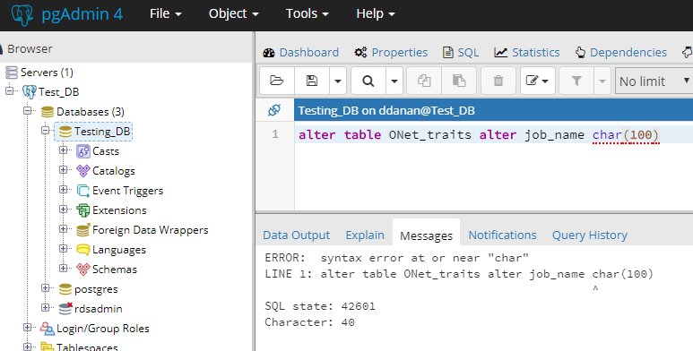

הלכנו לחפש באינטרנט מהי השגיאה וגם את מס' הstate אך לא קיבלנו תשובות שקידמו אותנו לתשובה

ולכן היינו צריכים לחפש כמה פעמיים ובעוד מקומות עד שהגענו לתוצאה המבוקשת

<http://www.firebirdfaq.org/faq285/>

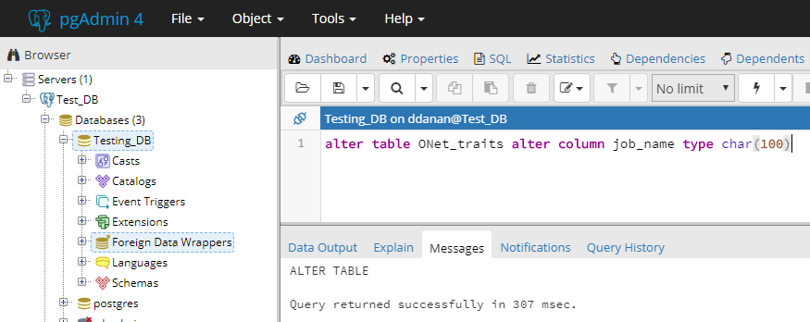

וכאן ניתן לראות את השינוי

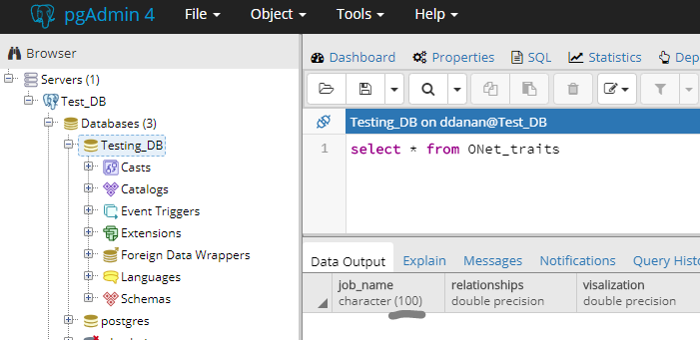

הרצנו שוב את הסקריפט וקיבלנו exception שעדיין 100 תווים לא מספיקים ולכן הגדלנו ל150.

לאחר הרצת הסקריפט קיבלנו את התוצאה הבאה

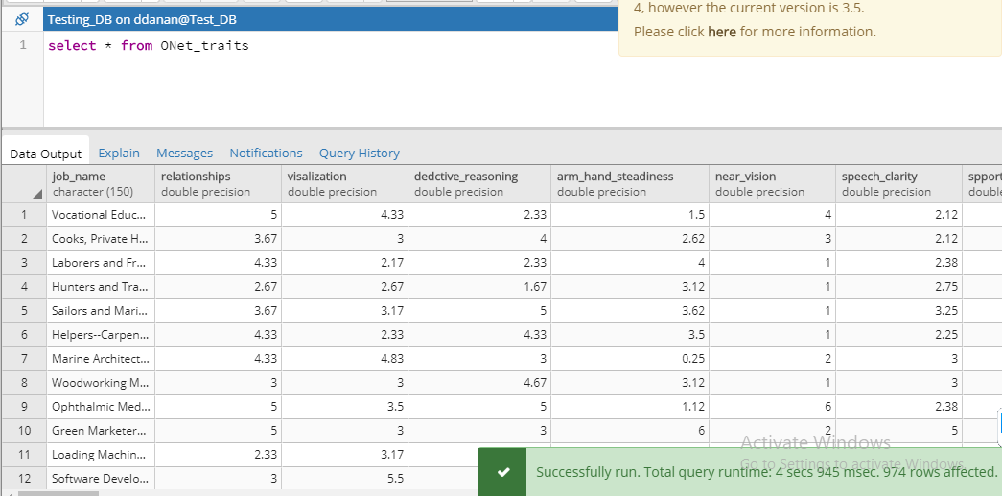

974 שורות בטבלה